Soạn bài các thành phần biệt lập

Soạn bài các thành phần biệt lập của ĐọcTàiLiệu biên soạn giúp bạn nắm vững kiến thức và trả lời câu hỏi trang 18 - 19 SGK Ngữ văn 9 tập 2

KIẾN THỨC CƠ BẢN
SOẠN BÀI CÁC THÀNH PHẦN BIỆT LẬP CHI TIẾT
I. THÀNH PHÂN TÌNH THÁI
II. THÀNH PHẦN CẢM THÁN
III. LUYỆN TẬP
SOẠN BÀI CÁC THÀNH PHẦN BIỆT LẬP NGẮN NHẤT

Bạn đang cần tìm tài liệu hướng dẫn soạn bài các thành phần biệt lập để tham khảo? Không cần tìm nữa, bài viết này sẽ giúp bạn nắm vững các quan trọng của bài học và trả lời tốt tất cả các câu hỏi tại trang 18 và 19 sách giáo khoa Ngữ văn 9 tập 2.
Tham khảo ngay....

KIẾN THỨC CƠ BẢN
• Thành phần tình thái được dùng để thể hiện cách nhìn của người nói đối với sự việc được nói đến trong câu.
• Thành phần cảm thán được dùng để bộc lộ tâm lí của người nói (vui, buồn, mừng, giận, ...).
• Các thành phần tình thái, cảm thán là những bộ phận không tham gia vào việc diễn đạt nghĩa sự việc của câu nên được gọi là thành phần biệt lập.

SOẠN BÀI CÁC THÀNH PHẦN BIỆT LẬP CHI TIẾT
Hướng dẫn trả lời câu hỏi trang 18 và trang 19 SGK:

I. THÀNH PHÂN TÌNH THÁI
Yêu cầu
Đọc các câu sau đây (trích từ truyện Chiếc lược ngà của Nguyễn Quang Sáng) và trả lời câu hỏi:
a) Với lòng mong nhớ của anh, chắc anh nghĩ rằng, con anh sẽ chạy xô vào lòng anh, sẽ ôm chặt lấy cổ anh.
b) Anh quay lại nhìn con vừa khe khẽ lắc đầu vừa cười. Có lẽ vì khổ tâm đến nỗi không khóc được, nên anh phải cười vậy thôi.
1. Các từ ngữ in đậm trong những câu trên thể hiện nhận định của người nói đối với sự việc nêu ở trong câu như thế nào?
2. Nếu không có những từ ngữ in đậm nói trên thì nghĩa sự việc của câu chứa chúng có khác đi không? Vì sao?
Trả lời
1: Từ chắc (câu a), có lẽ (câu b) thể hiện nhận định của người nói đối với độ tin cậy của nội dung đó (độ tin cậy của chắc cao hơn có lẽ).
2. Nếu bỏ các từ ngữ này thì nội dung sự việc trong các câu vẫn không thay đổi. Các từ ngữ này dùng để thể hiện thái độ của người nói đối với sự việc hoặc đối với người nghe.

II. THÀNH PHẦN CẢM THÁN
Yêu cầu
Đọc các câu sau đây, chú ý các từ ngữ in đậm và trả lời câu hỏi:
a) Ồ, sao mà độ ấy vui thế.
(Kim Lân, Làng)
b) - Trời ơi, chỉ còn có năm phút!
(Nguyễn Thành Long, Lặng lẽ Sa Pa)
1. Các từ ngữ in đậm trong những câu trên có chỉ sự vật hay sự việc gì không?
2. Nhờ những từ ngữ nào trong câu mà chúng ta hiểu được tại sao người nói kêu ồ hoặc kêu trời ơi?
3. Các từ ngữ in đậm được dùng để làm gì?
Trả lời
1: Các từ ngữ ồ, trời ơi ở đây không chỉ sự vật hay sự việc gì cả.
2: Chúng tôi hiểu được tại sao người nói kêu ồ, trời ơi là nhờ phần cầu tiếp theo sau những tiếng này. Chính những phần câu tiếp theo sau các tiếng đó giải thích cho người nghe biết tại sao người nói cảm thán.
3: Các từ nghĩ in đậm ồ, trời ơi không dùng để gọi ai cả, chúng chỉ giúp người nói giãi bày lòng của mình.

III. LUYỆN TẬP
1 - Trang 19 SGK: Tìm các thành phần tình thái, cảm thán trong những câu sau đây:
a) Nhưng còn cái này nữa mà ông sợ, có lẽ còn ghê rợn hơn cả những tiếng kia nhiều.
(Kim Lân, Làng)
b) Chao ôi, bắt gặp một con người như anh ta là một cơ hội hãn hữu cho sáng tác, nhưng hoàn thành sáng tác còn là một chặng đường dài.
(Nguyễn Quang Sáng, Chiếc lược ngà)
c) Trong giờ phút cuối cùng, không còn đủ sức trăng trối lại điều gì, hình như chỉ có tình cha con là không thể chết được, anh đưa tay vào túi, móc cây lược, đưa cho tôi và nhìn tôi một hồi lâu.
(Nguyễn Quang Sáng, Chiếc lược ngà)
d) Ông lão bỗng ngừng lại, ngờ ngợ như lời mình không được đúng lắm. Chả nhẽ cái bọn ở làng lại đốn đến thế được.
(Kim Lân, Làng)
Trả lời
a) Có lẽ (thành phần tình thái)
b) chao ôi (thành phần cảm thán)
c) hình như (thành phần tình thái)
d) ngờ ngợ, chả nhẽ (thành phần tình thái)
2 - Trang 19 SGK
Hãy sắp xếp những từ ngữ sau đây theo trình tự tăng dần độ tin cậy (hay độ chắc chắn):
chắc là, dường như, chắc chắn, có lẽ, chắc hẳn, hình như, có vẻ như.
(Chú ý: những từ ngữ thể hiện cùng một mức độ tin cậy thì xếp ngang hàng nhau.)
Trả lời
Các từ tính thái chỉ độ tin cậy, xếp theo trật tự từ ít đến nhiều: dường như (văn viết) hình như - có lẽ - chắc là - chắc hẳn - chắc chắn.
3 - Trang 19 SGK
Hãy cho biết, trong số những từ có thể thay thế cho nhau trong câu sau đây, với người nói phải chịu trách nhiệm cao nhất về độ tin cậy của sự việc do mình nói ra, với từ nào trách nhiệm đó thấp nhất. Tại sao tác giả Chiếc lược ngà (Nguyễn Quang Sáng) lại chọn từ chắc?
Với lòng mong mỏi của anh, | (1) chắc  (2) hình như  (3) chắc chắn | anh nghĩ rằng, con anh sẽ chạy xô vào lòng anh, sẽ ôm chặt lấy cổ anh
Trả lời
Trong ba từ “chắc, hình như, chắc chắn” thì “chắc chắn” có độ tin cậy cao nhất, “hình như" có độ tin cậy thấp nhất.
Tác giả chọn sử dụng từ "chắc” là từ có độ tin cậy ít hơn chắc chắn và cao hơn hình như, vì chiến tranh và nghĩa vụ với quê hương, đã lâu ông Sáu không gặp con, ông không thể “chắc chắn” là bé Thu sẽ chạy xô vào lòng ông, ôm lấy cổ ông ngày gặp mặt.
4 - Trang 19 SGK
Viết một đoạn văn ngắn nói về cảm xúc của em khi được thưởng thức một tác phẩm văn nghệ (truyện, thơ, phim ảnh, tượng...), trong đoạn văn đó có chứa thành phần tình thái hoặc cảm thán.
Bài tham khảo
Đọc Truyện Kiều của Nguyễn Du, chắc chắn không ai không thương xót cho số phận của nàng Kiều - một người con gái tài hoa bạc mệnh. Có thấu hiểu quãng đời mười lăm năm lưu lạc của nàng thì chúng ta mới thấy hết sự tàn bạo, độc ác của tầng lớp thống trị lúc bấy giờ. Hỡi ôi, một xã hội chỉ biết chạy theo đồng tiền, sẵn sàng chà đạp lên mọi nhân phẩm, giá trị của con người. Đúng là một xã hội bất nhân, thối nát mà Nguyễn Du muốn lột trần bộ mặt thật của nó. Nhưng ở đó, Truyện Kiều cũng là sự bênh vực, xót thương cho số phận nhỏ nhoi bị vùi dập. Chắc hẳn đại thi hào Nguyễn Du phải đau lòng lắm khi viết ra những nỗi đau, sự bất công trong xã hội mà ông đã sống và chứng kiến.

SOẠN BÀI CÁC THÀNH PHẦN BIỆT LẬP NGẮN NHẤT
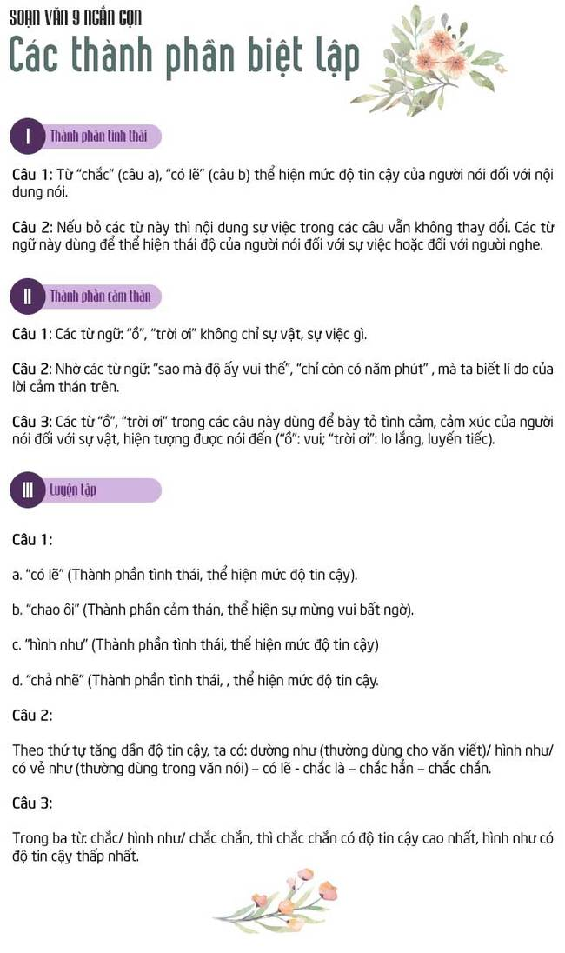
// Mong rằng nội dung của bài hướng dẫn soạn văn 9 bài các thành phần biệt lập này sẽ giúp các bạn ôn tập và nắm vững các kiến thức quan trọng của bài học. Chúc bạn luôn đạt được những kết quả cao trong học tập.

[ĐỪNG SAO CHÉP] - Bài viết này chúng tôi chia sẻ với mong muốn giúp các bạn tham khảo, góp phần giúp cho bạn có thể để tự soạn bài các thành phần biệt lập một cách tốt nhất."Trong cách học, phải lấy tự học làm cố" - Chỉ khi bạn TỰ LÀM mới giúp bạn HIỂU HƠN VỀ BÀI HỌC và LUÔN ĐẠT ĐƯỢC KẾT QUẢ CAO.

DOCTAILIEU.COM

